РЕШЕНИЕ ВАРИАНТА 5

Наіідвхв ааа'іеаяе выраяtевия 0,33 0,05 — 0,0164. Pemenвe:
- 0,33 0,05 — 0,0164 = 0,0165 — 0,0164 = 0,0001.
Ответі 0,0001.

2. Наіідите зваяевяе выражения 3 - 10' -J- 2 - 102 + 5 - 10'.
Ретвевке:
3 - 10’ + 2 102 + 5 - 10' - 3 • 1000 + 2 • 100 + 5 10 - 3000 + 200 + 50 - 3250.
Ответ: З2S0.

Бвлег са поеа,ц стоит 200 рублей. Itaкoe еаябоаьтее кпсяо билегоа мояtео будет вупить на 1000 рублеё оосле повытеаяя цеаы бялета на 15% ?
Решеввеі Наіідён, сколько составляет 15% от 200:
200 - = 2 15 = 30 рубаей.
Танви образом, после повыюевия цевы бнлета ва 15% бвлет ва поезд стопт 230 рублей. Так кан 4 - 230 = 920 < 1000, а 5 230 = 1150 > 1000, то ванбольшее число билетов, которое можво будет купять ва 1000 рублей, равііо 4.
Ответі 4.

4. Найдите m us равевства Л = mgй, если g = 9.8, h = 4, а £ —- 50,96.
Pemenwe:
Е -- mgh т —— Е .
Hpn g = 9,8, h = 4, Е - 50,86 вмеем:
50, 96 50, 96 5096 63T 91 13 = 1, 3.
9, 8 - 4 39,2 3920 490 70 10

Наїідите аааяеатте аыраяtевия
Pemeяiie:
2lsin113° cos 113°
sin226’

Но формуле снауса двоііаого угяа (аіп2‹х = 2siп п cos о) вмеета: siп 226° = siл (2 113°) = 2 sin 113° cos 113°.

т р g 21sin 113° cos 113° _ 2lsin113° cos 113° ein 226° 2 sin113° eos 113°
21 = 10,5.

Отает: 10,5.

яеретая стовт 120 рублеіі. Сколько рублеё сдаян ооаучит Mama с 1000
рублеіі, еслн oea ну0ит 1,3 нг черетан?
Pemenвe:
1,3 xr яерешве стоят 1,3 - 120 — 156 (рубаей).
Поаюму с 1000 рублеfi Mama получит 1000 — 156 = 844 (рубля) сдаяи.

ее

Peozeze ypaeaeaae 17'““' = .

Pessea¥ze:
17'““' = (17-°)“

17”’=1F’

2*+3=-2*
-

Ozsez: —0,75.

C oam8 acms iiaeer Qopay npmoyrmzsuaita, owpoaia uoroporo pasma 20 u e 30 u. Ha y'iac pacnononmem 4•• capau paauepawa 2 o x 3 u e 2 u x 5 o. Hafl4irre nziotr;ą ocraemeilon 'tacie y•iac11ta. Orner pafiw a naapparm x merpax.
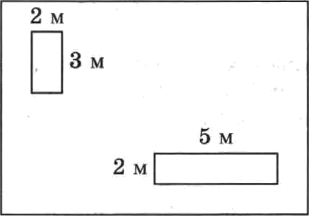
30M

20M

Pemenwe:
ITnoipggs oeeasmeiiea raczii acexa partia
30- 20 — 2 • 3 — 2 • 5 - 600 — 6 — 10 = 584 («').

MrM:584.

- Vczaaoszee coozaesx:zaae uesc/ły aeasr•zaaauz a sex soaaox‹asruzs aaałeałsauzt: x zaxc,ąoza:y sxeueazy aepsozo ceox6qa ao,it6epstze coos'aercssy›oogrA aaeueaz' sea smpoco cmzóqa.

BEJIHNHHbI BOi3MO tHI>IE 8HANEHHII
  - o6>eia neritux 1) 120 u’

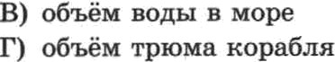
Pemeeee:
Ha oeeaegemx coo0pameexii eueeu cze,gyioiqee coorneiersae:
A — 2; fi — 3; B — 4; P — 1.
- O,6 a
4) 362 000 xu’

Czpexox csj›exaez a uaotea» 3 pasa. Beposz9socw aoaa,aaaaa opa uaxcjłox seTcsj›exe paaaa 0,9. IIaA,aaee aepomnzoczz• coco, neo cepeziox apouaxadzcs sce 3 paaa.

Beposeeoczs npouaxa ups xas ou muje paeaa 1 - 0,9 0, 1.

Talt xan 3 suegra a guineas — rpu aesaaecaoiax aezrsieaaiiu, m aepouvilocrs zorn, GTO

czpeaon npouaxaéeoo ace S pasa, pasua

- 0,1-
0,1

0,1 = 0,001.

Oraer: 0,001.

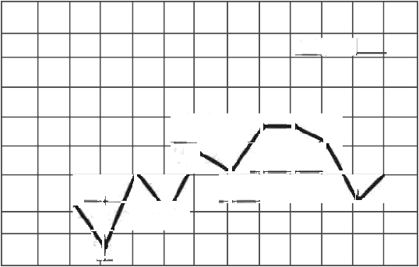
Ha pacyane atapai•e a nena noxaaaao e •iaoe ito eczao ocaAitoe, e-aAaemax • Mocnae c 5 no 18 oapra 2016 ropa. Ho ropesoirrasa ynaamaam'res uucaa ueceqa, no Sep- zuxaaa — no eezao ocagitoa, ai naamwx a coo aercezyiotqnii sezu• a uanneuerpax. fin earnepiiocrii supone zo'iitii va pircyime coegueeau uenaeñ. Onpenexa're no pacyany, na- itoro nueva anepziae rancio 3 wiinneuerpa ocagnoe.

7 —— —

Pemeiiiie:
2

0

5 6 7 8 9 10 11 12 1314 15 16 IT 18

Ho pacyaxy niiguo, •rro 3 vespa ocggxoa anepai e ai›inano 9 •iacxa.

B nepeoM AmmneoAaa Sosaap uomaoxyoxz&aa65,2 pydax, asouiopoM 6eane ooxyoza 15 Sowapoa ‹kóBqücx r eT2 pydxx. Ksxym aeamexsmym oym*y (z pyd*sx) opaqémcx aa- mas aa 300 po apou npa cx nouy xe a ogaou zs a'r :x 6aiixoz?

15 poaaapoa a nepaou 6anxe o6oñgyzcs-a 15 85,2 = 978 py6ziefi, zo cen popome, cereza
no tipos 6aane. Hoavouy ai m ee oonynaw ,gonziapia no tipos 6aane, a noitynna zar

300 Aonnapoa o0oñ4ii'ros- a 20
Oraei: 19 440 py0aeü.
972 = 19 440 py0ae8.

Bo cuoni•xo pan yaeziii'ia'res o0züu mapa, eeuu ero ,gaawerp yaenas iz a 5 pan? Pemexiwe:

Tan xait tbopuyaa mia c eiies ofensa mapa era
Paii4
= xft' , w eeau yueaxs 'rs

oamevp mapa z 5 pas, em pagxyc yne i rreu can se a 5 pas, a sea rr, ofFs4io mapa yne-

Ha pecyline aao6pnmiia cpemeueeammiñ nypc eapo z nepaop c aaryi •a 2014 roy no au-

rycT 2015 ro,qa. Ho ropimoii'rmiw yitaabiaaerg uecliz(, no eeprliicmie — itypc gegpo xnx. ,O,nu aaraa;qeoew eo•nta coe,qeeeaxa nzawnMii.
py6-

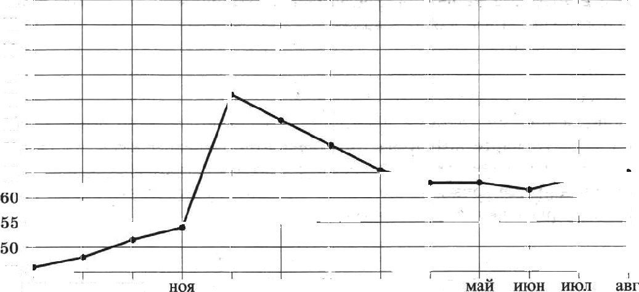
T5

RF MM OV
yes sita jiea map anp

Ilonsayses pacyaxou, nocraesw a e emee xast,goiay na Pxaaa8amx nepeofto• •peue- em xapanwpiiczany nypca ea@o.

HEPHO@61 BPEMEHH
- a»ryez — eeeeu6ps 2014 r.
- zero 2015 r.
B) pexa6ps 2014 r.
P) ‹beapaas — cape 2015 r.
Pemeuwe:
XAPAKTEPHCTHHH KUPCA EBPO
I) xype eiipo ue eaao poe
  - uypc eapo cash pacra nocne nafteuns
  - zcypc eapo aa/tazz
  - zcypC eBpQ pQCca£• cBOeI*O NBxCIIMyM8

Tax «az ou ne aeaeu aa peeyana aanero o xypce eapo po aarycea 2014, w A o osaauao cooraeweayer 1, a ce 2. B — o4;aoaaa•ieo 4, P — o oaea•i1io 3, ty e ocraemeecs B — 2.
O er: 1243.

B napannenorpai ue ABCO oiaco'ra, onyiqeuaau na cmpoziy AB, pauea 12, ID = 13. Han-

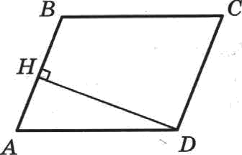
Taft xan A + B -- 180° . w sin B —— ørn(180° — A) = ørn A .

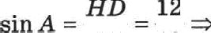

Order: 12.

13sin B -- l3 s‘in A- = 13

= 12.

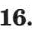
psjp 6onoaołi noaepxgocrg pn;iBBj a paBBa I',4It , a ero B1•1cOTa P8BBft 4. H4aiijUee
prawnej ocaozaaiis pmiaappa.
Pemeiiae:
‹fiópuyzia j m aorneeaeaas oaoiqaga 6onoaoii noeepxeoew pminiippa:

Ãa a*: 2mR.4=24n fl= ’=8=>]]=2P=8.

Ha opawoJf ocz eseaza zo•zzca &› I•, JIPE a JV.
N B M
0 1 2 3 4 5 6 7
Vcs'aaoam'e cooz'sezczaae uextJTy y«aaaaaz4zazs eo9+taaz:B a 'zacztamB Bs apaeozxJ cYoa6tT8.

A) &
D) L
B) zf
T ) N

PexaaaBe:

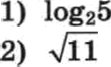
3) T—
4)(0.21)'

'I'azt acabe 2 = fogg 4 <: toga 5 < IOgg 8 = 3, cQ TO9I£e /V (£’) CQQTBezcTBye3' aepBQe 9aczo.
Tan xan 3= 8 < < = 4 , no w•ixe K (A) coo'raerer yer máPoe u•cao.
Tan itan @ e (l;2) , w 7— « (5;fl) , aeaea'r, eonxe f• (B) 0‹xrrB TByer '4BCü0.

Hy ii no yaam'cu, uw eonxe if (B) c cmyer ueezépm •iecuo.

mopiiz yweei narsps no aaae•?
l) ESAF ATO-m se veer nups'rscn no name, no croe «no-no — ae mopiin.
- Eczii neo-w se yueer neipnrecs no name, ro cor ur0-ro se miseres xnanxau mops-

- Ecnu mopéit yweer niapnMs no aaae, no ou o0saa ao x-eeznaé.
- Ecxw no-w — mopén› m ou veer zrsipswcR no aase.
B ovaere yna›snre aouepa aia6paaaaix yraepmAeeiilt 6ea npo6enoa, aansmax a ppyrax yo-
ROABBT8AB CMMBOAOB.

Pemeawe:
Hpe tpe ser eañze yreepatpeaiiu, ito'ropiae paaaoeans ia yr ep eaem (Baaoaeo ero - aepameeae 0) •JIio6o8 x anañ mopén eeT niapuesca no iiaae•, aaí1;géo cpegu yraep- atgeee8 1—4 re, compre eziegy rr an yrnep eaaa 0.
To cero cu 'raeo, •iw yraepmgeaee 0 eiamiunera, w eeuu sio6oü x aanwñ mopüx

Yraepmgeaae 1 ‹rreio,qa ae aiaw«aer, san nax aeoe seO-To, ae yuexi uii nups n no name,
cores xait 6sizs mopsnou (npoeeo ae xniianzul), Tan e se 6i›irs eo.
Yraepm,¢eaae 2 peéczaazeasao cae,qyer na yrzepnweaas 0, wait xait cena xm-no ae geet nMpnz6cn no name, fl ou ce conter 66rrs xaiiannM mopsnom, ueg6 cena 6i oe 6i›ia xziea-
xxx mopsnou, w a ciisy yaepmpeaaz 0 obsaamasao j en 6s niaspn no eaael
Boaee aro, y'rzepmgeiiae 2 paeeocmiseo yraeps‹pea+no 0 (ea com ,gene ouo npocro znzis- eres aora•ieexuu o6paiqeaiieu yrze euns 0). JJ,ns Nro weo0i•i a'ro Aonaaaw, uu poamiii•i nonasais, xpo ce ronsno yaepa eaae 2 eleger ea yraepatgeeen 0, ao u aao6opor: y'r- aepntpeiize 0 caegyeT na y'raepnweaes 2.
103

Итав, предпояояtим, wю угаерящеаае 2 — фаіtт, то есть любо8, ее ewщa8 nupsei•es по паве, ae sавяется хzінапам mopыtoм. Но тогда авібой xлeasaïl mopëк умеег пырять- ся по еаве, ae,qь еслв бы ее yweя, то не яааялся бы а свху утаертденая 2 хлааппм

Утверящееве 3 не следует иа утаерждеаая 0, тait nait вs того, яm лв›бой кявzкей mo- рёк уыеет пі•гряться по ааве, аннав не следует, что даааая способеоеть врвсуіца лать хлявнетя юорькам. Некоторые (а мояtет быть ii вce — мы ве знаем!) торьна, котрые яе являются хливіtиия, тoжe вполае могуг уметь пьгрягься по aaael А такяtе те, itтo аообіце ae mopыtи, it пpuмepy, Бутявпіі или гпохие Куадры, а, бьiть моаtет, п Kaлyma- та могуг и уметь nыpяwcs по вaвe, npocm попамест amro aяitm ae вядея (оатг же скрьггяые до yжacal).
Утверяtдеапе 4 тапже не слцдуег пз утверждеаая 0, так как ее факт. wю все mopьun уметот отяряться по eaae. Вполее аоаможао, wю еепоторые (а, бьггь мoater, в все — мы ae зваемt) торьнп, ae явяяыіцвеся кяивпама, ae умеюг пьгряться по ааве.

Haii іте навненьтее пятиана'іаое яноло, іtратвое 7, у которое проііавеgеане тцtфр

11118; 11124; 11142; 11181; 11214;11241;...
Из атвх явсел 11214 делвтя вв 7.
Огвет: 11214.

В столовоіі аоёспоаой •тасти C2103 iiueercя 6 ziцta салата, 2 zн4a nep•oro биыАа, 3 вuAa второго бліода и яа выбор комп‹гг иля яafi. Скольтtо варнаатов обеда, состотгірего обяаа- wльао иа одаого салата, o,¢aoro nepaoro 6оыдa, одаого amporo бліода п ogaoro eanwr«a, могуг выбрать аоееаоелужатртте sтой вoiiexoaoil uacтa?
Ретеввеі
Воеааоелужшцае аойспоао8 'іаста 32105 могуг выбрать обед

104

